KRASO Bodenablauf - KG 2000 (ohne/mit Folienflansch)

KRASO

Eigenschaften

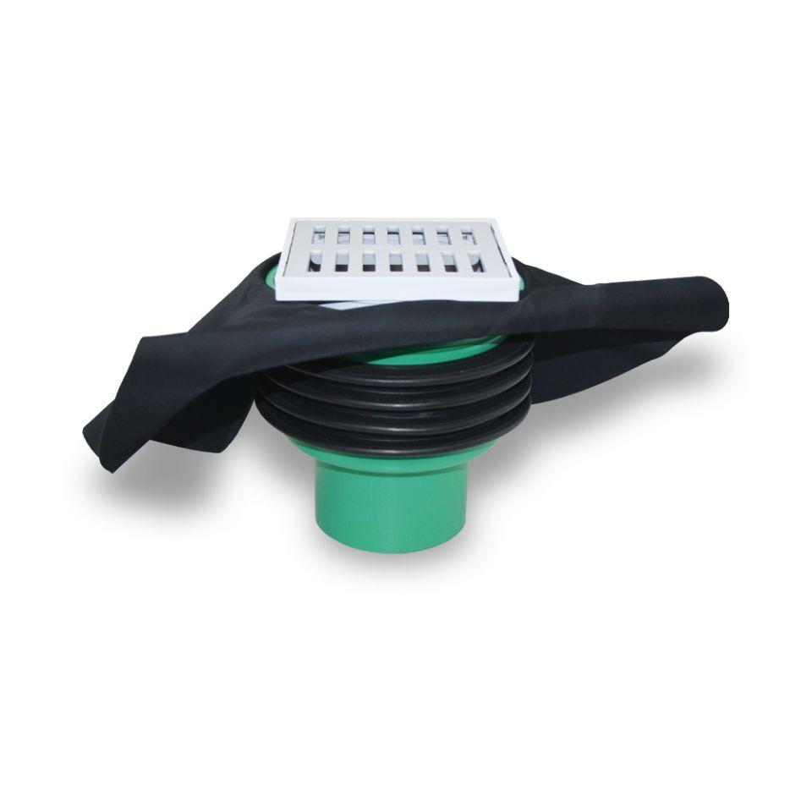

Werkstoff

Ethylen-Propylen-Dien-Kautschuk (EPDM), Polypropylen (PP), SBR, Thermoplastische Elastomere (TPE)

Höhe (mm)

211,00 - 251,00

Belastungsklasse

K 3

Chemische Beständigkeit

güllebeständig

Ablaufleistung (l/s)

1,79

Druckdichtigkeit (bar)

7,00

Gewicht (kg)

1,20 - 1,80

Nennweite DN

50,00 - 110,00

Temperaturbeständigkeit

-20 - 90 °C